用PS优化景观设计效果图

课 程 | 电脑设计I | 章节  题目 | 用PS优化景观设计效果图 | 班级 | 2013级
教学  目的 | 通过本章的学习，使学生了解和掌握如何运用PS进行景观设计效果图的优化，重点掌握景观设计效果图优化的制作流程，为景观设计为方向的学习奠定基础。
教学  内容 | - 景观设计效果图的场景优化  - 景观设计效果图分析图的制作
教学  重点 | 通常我们用不同的渲染软件将景观设计效果图渲染出来之后，效果上都会有一些不足和缺陷，比如色调上和场景气氛的渲染上，这时我们就需要利用PS将场景效果图进行优化，给效果图增添一些人物和配景的设置以增强氛围感，本节课程的重点就是讲解如何利用PS进行景观设计效果图的优化。
教学  难点 | PS的工具在景观设计图纸上的融会贯通使用。
教学  方法 | 采用案例教学
学时 | 4（理论2课时，操作2课时）
作业 | 使用PS优化自己方案当中的效果图。

1.景观设计效果图的场景优化
1.1景观设计效果图在PS中进行优化的基本介绍。
效果图，是每个设计方案所必须的，一张富有张力的效果图可以给甲方最直观的视觉感受。出图的方式有很多，这里提一下Lumion，Lumion是比较常用的一种景观效果图的出图软件，虽然能满足大部分的需求，但是出图色调等还是经常会有调整。这时我们就需要PS对图面进行调整或者增加氛围感。
以下我们以一个牧场的设计方案为例，下面两张图分别为Lumion渲染出来的原效果图，如图一（图1）和经过PS优化之后的设计效果图，如图二（图2），我们可以很明显的看到两者的对比效果，原始的Lumion效果图的色调整体偏暗，树木颜色也偏深（图1），这就需要我们用PS对其进行后期处理。
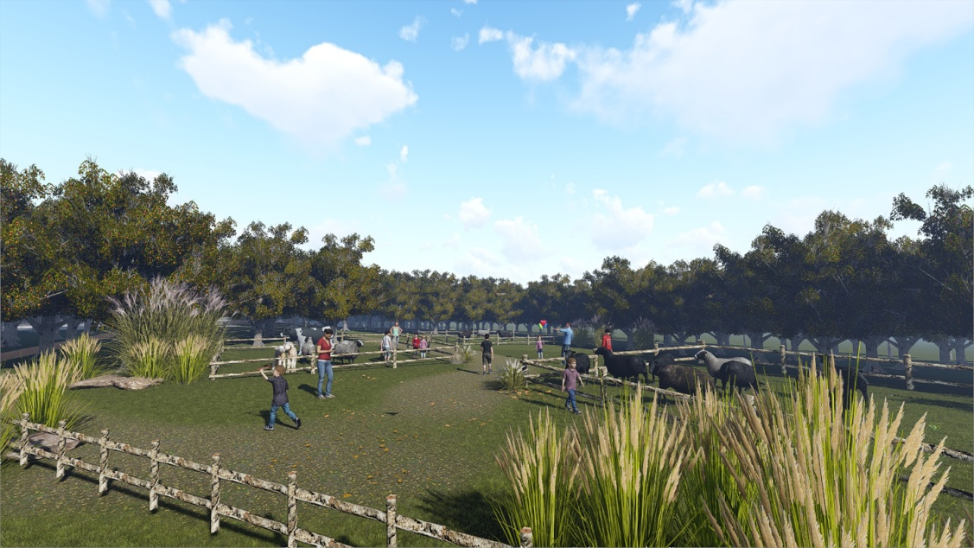 图1
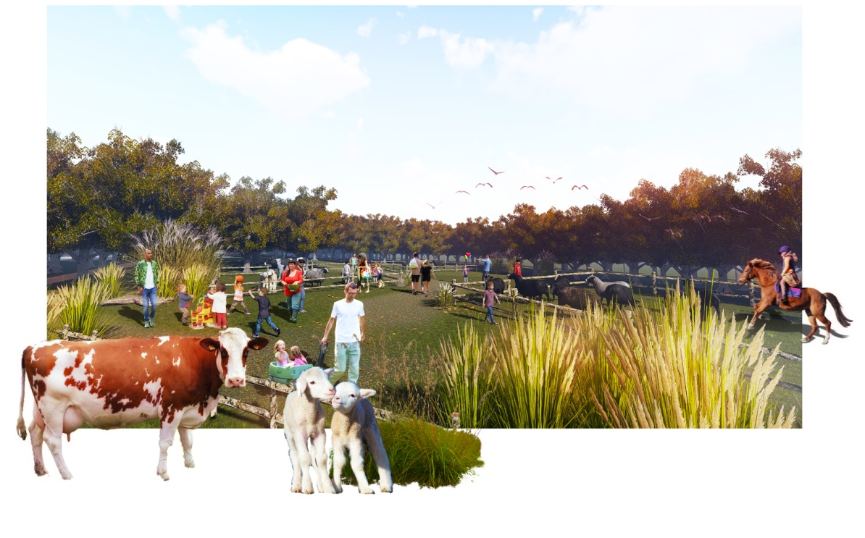图2

1.2调整色调
首先打开我们要优化的这张原始效果图片。由于它的颜色过暗，天空的变化也不是特别丰富，所以要先调整天空和整体图面的色调。

先用魔棒工具将天空选择出来，魔棒工具快捷键为W，点选添加到选区选项，将天空完整的选出来。
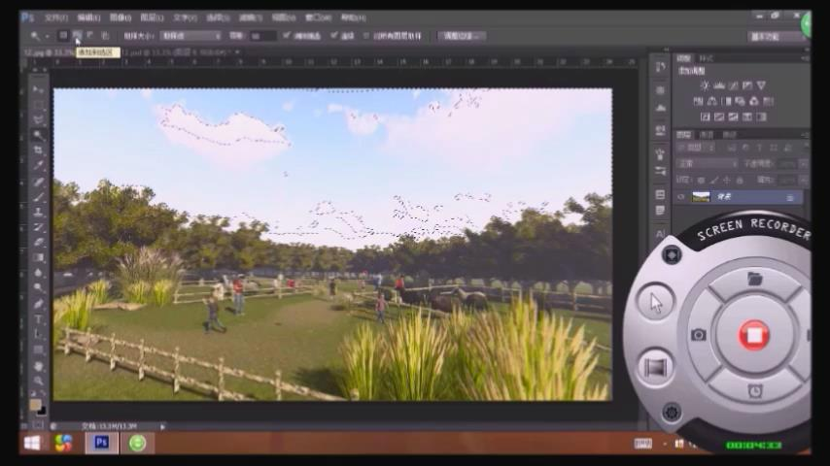
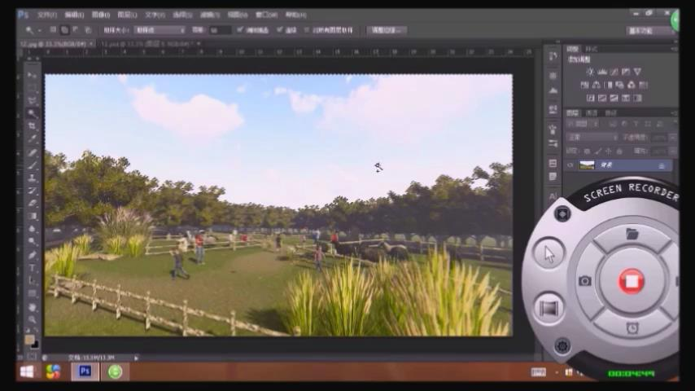

选出天空选区后，点选Ctrl+J，将选择区域复制出来：
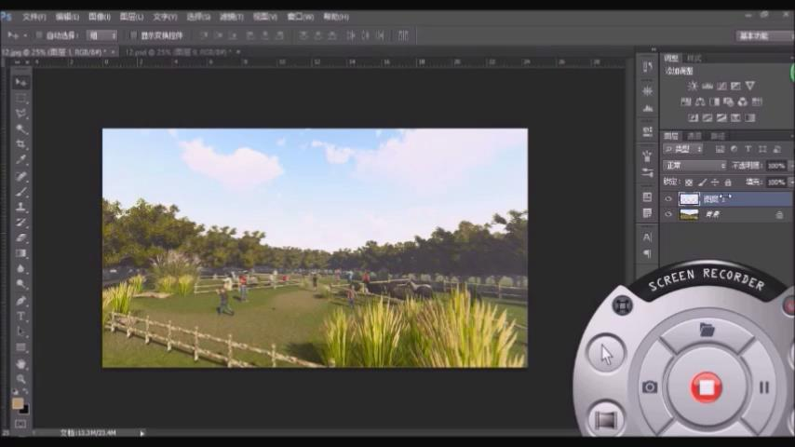
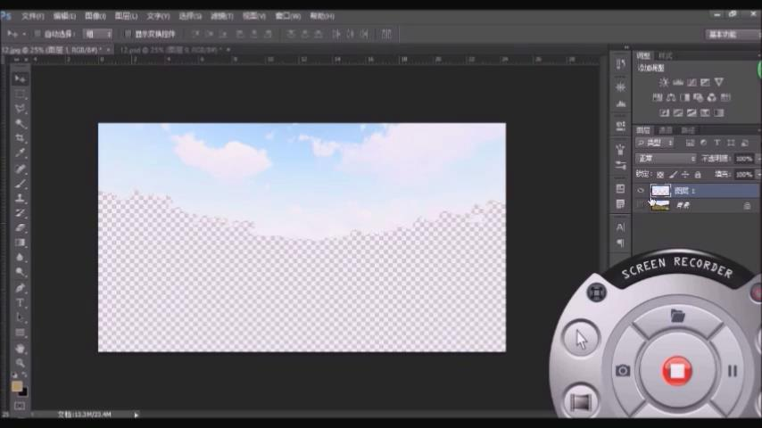

为了要将天空色彩调整变化，要加深他的对比度，按Ctrl+L，弹出色阶窗口，用色阶调整一下其对比度：
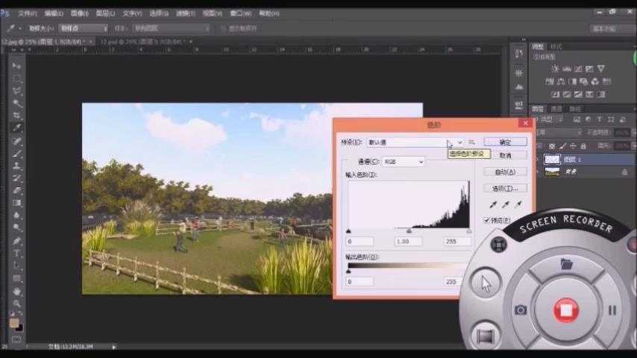
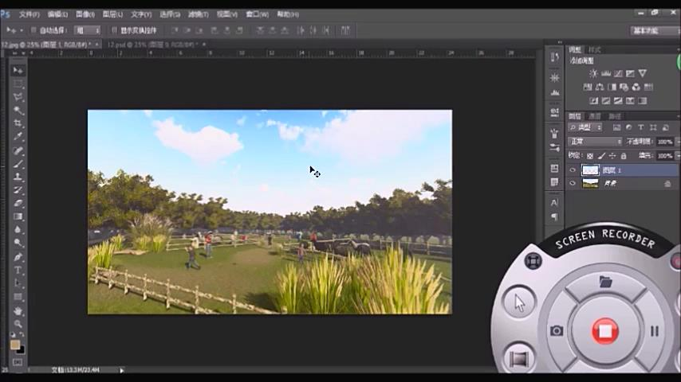
接着调整一下天空的饱和度，让色调往灰里偏一些，Ctrl+U，弹出色相饱和度窗口：
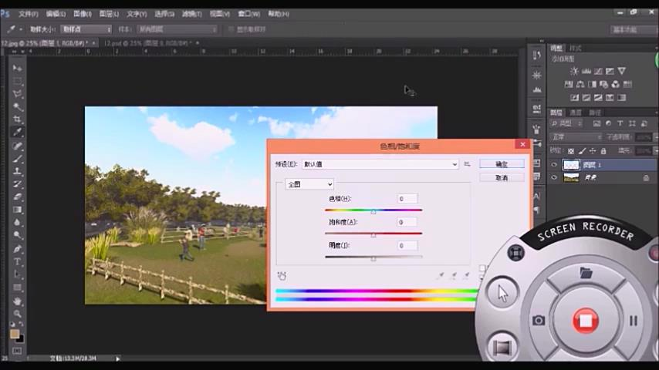
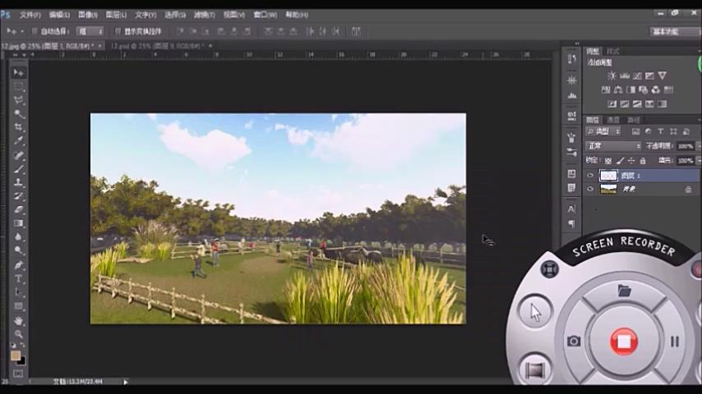
用减淡工具将天际线擦淡，减淡工具快捷键为O:
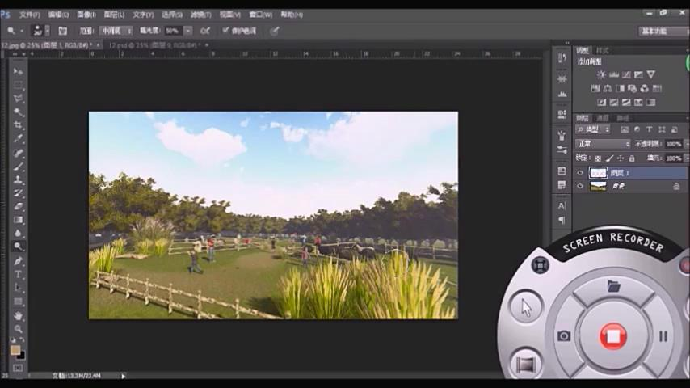
选择原始图层，按Ctrl+J，复制出一个图层，保留原图层：
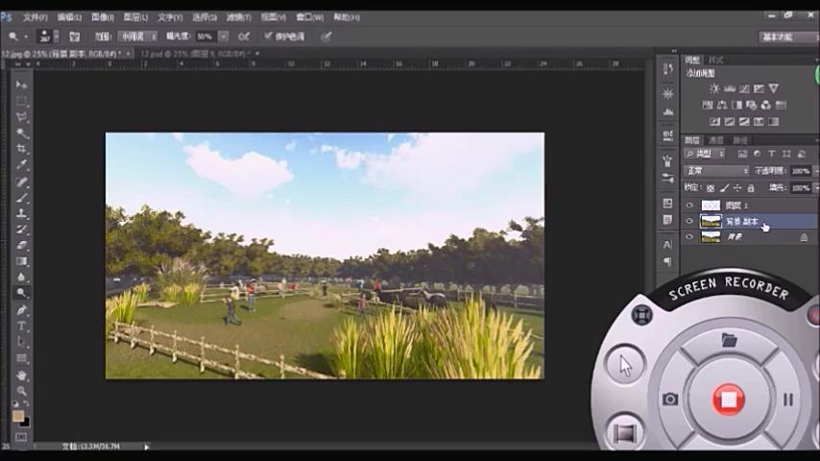
接着同样调整图层色调，按Ctrl+L,色阶，向左拉，将整体调亮：
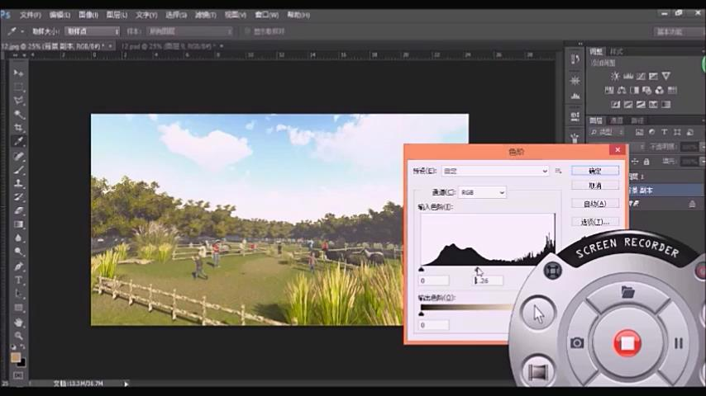

由于这次效果图会有留边，所以要将其整体扩大一些，按快捷键C，裁剪工具，接着直接去拉这些控制点，拉倒我们想要的位置就可以了：
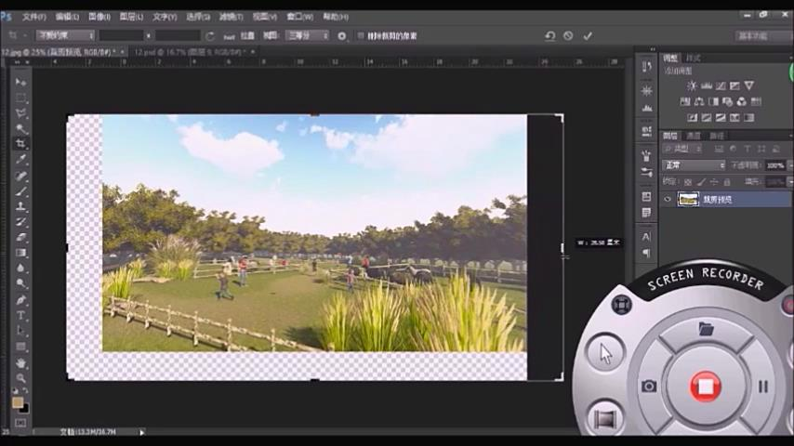

1.3添加人物等配景
关于配景素材大家可以平时多注意进行收集，或者直接在网上下载即可。一下示范做一下黑人素材及其阴影效果。
首先将素材图层Ctrl+J进行复制,并将此图层选择出来：
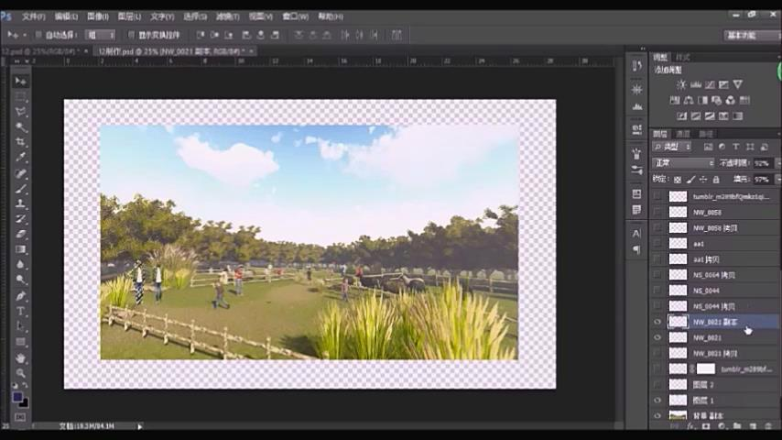

对选择的图层进行前景色填充，由于一般做阴影会用较深的蓝色，所以我们可以给它填充一个深蓝色，填充前景色快捷键为Alt+Delete：
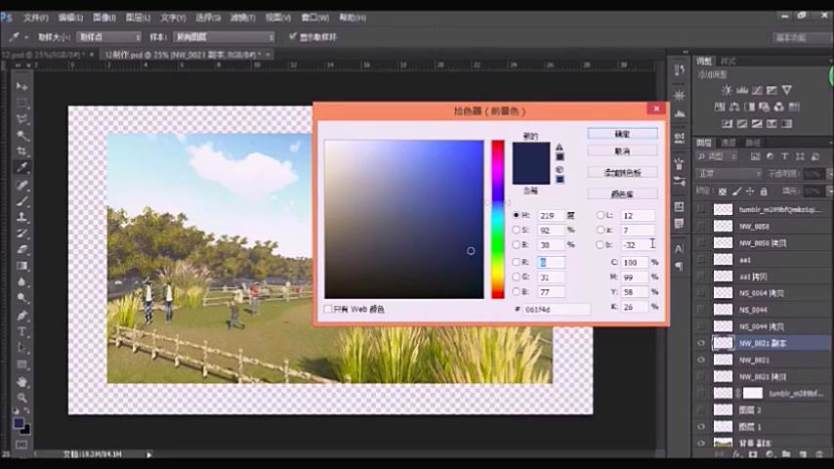
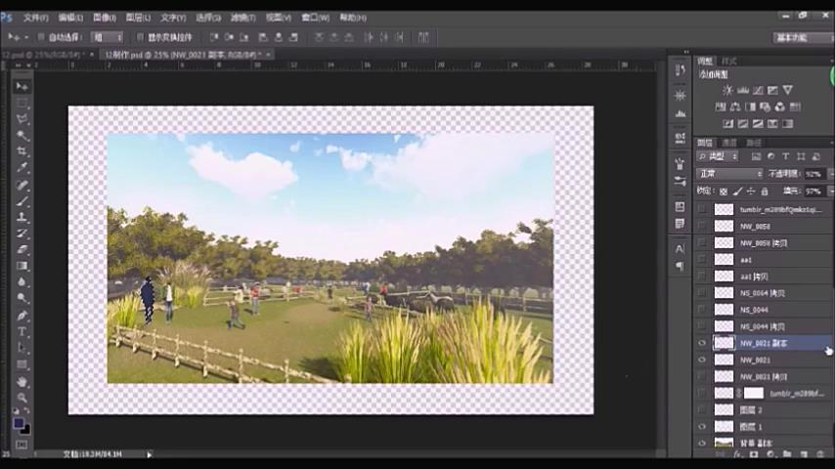

倾斜人物阴影，Ctrl+T选择变换此图层，先右击鼠标点击垂直翻转，将阴影挪到人物下方脚对脚的位置，之后按住Ctrl键将控制点进行拖动，移动到我们想要的位置，回车确定即可：
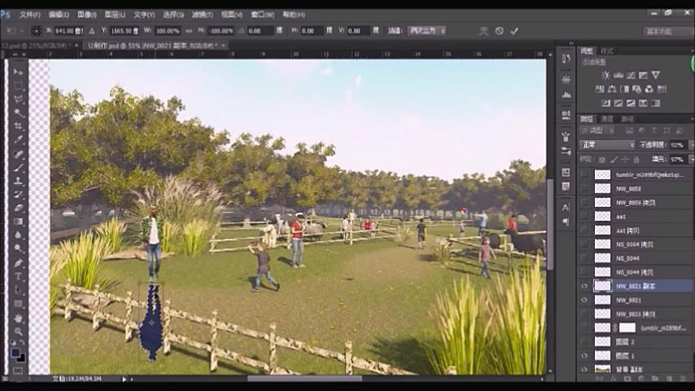
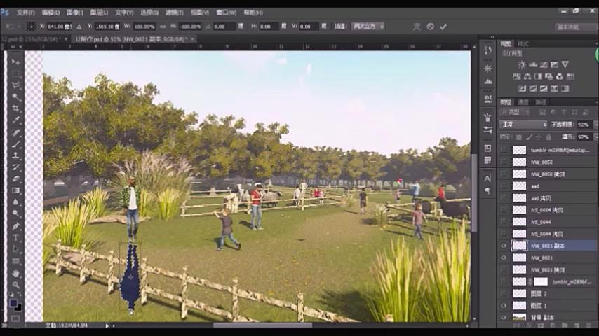
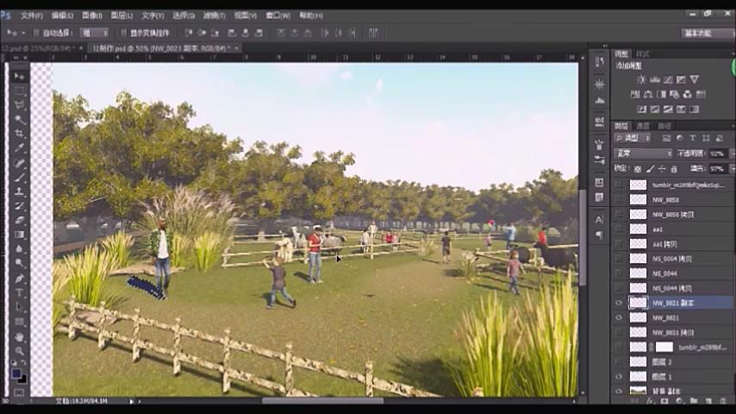

调整图层顺序，将阴影图层至于人物图层下方：
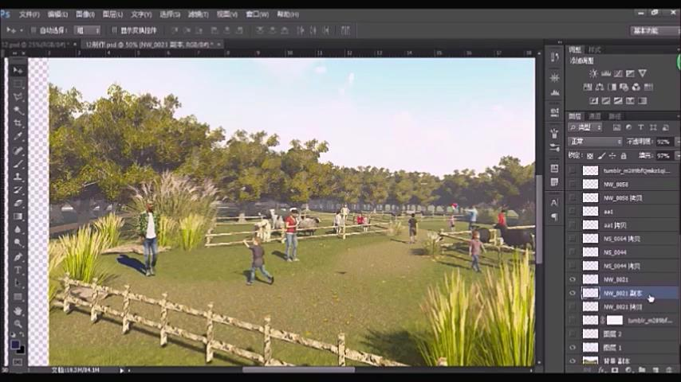

调整阴影图层透明度：
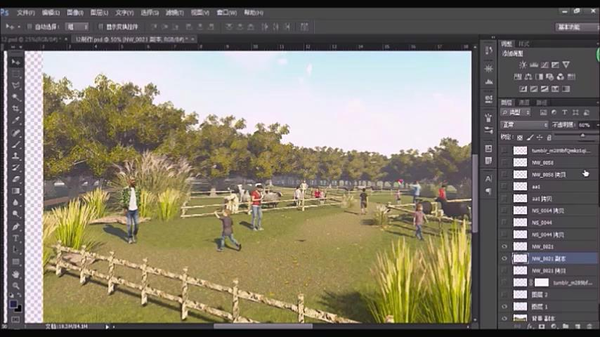
添加图层样式，选择正片叠底：
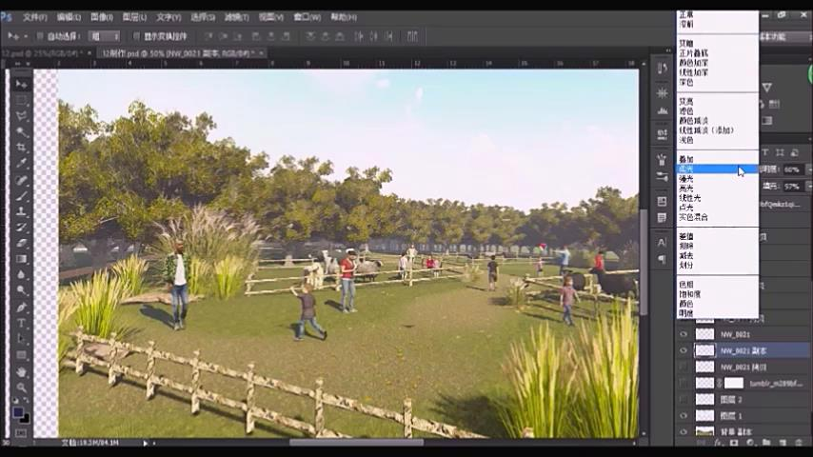

这样一个人物的阴影就做好了。
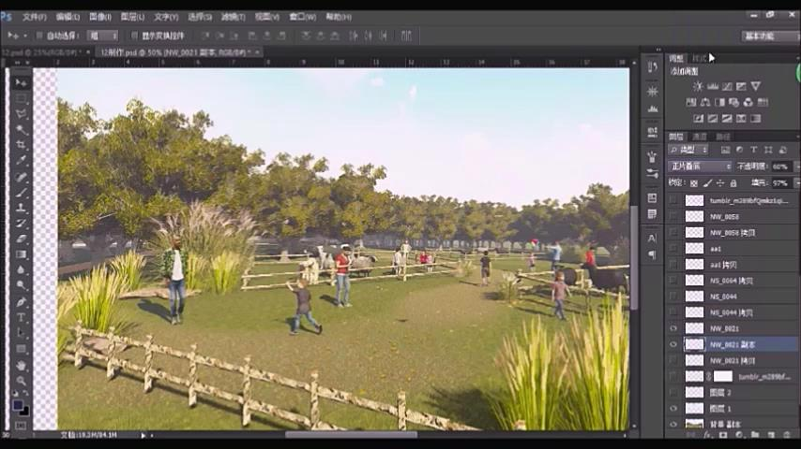

其他景物的配置也和这个例子一样的方法，但是要注意配置景物的放置位置，要有前有后，有大小的变化。同时也要根据方案的场景需要而定，例如此方案是一个牧场，所以在情景中可以放置例如骑马的人、牛、羊羔、稻草等等增加场景气氛的事物：
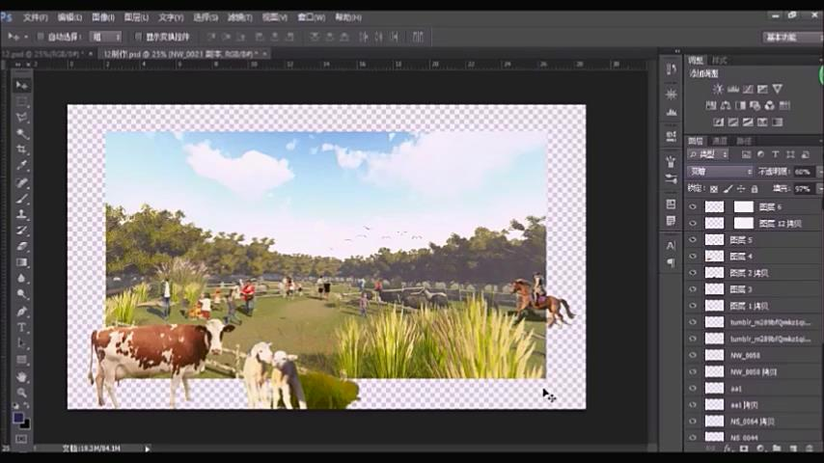

1.4光线和质感的调整
整体配置基本完成了之后，会发现图面缺乏一定的光感，显得过于平淡，因此，我们需要对效果增加它的光感和质感。
新建一个图层，将前景色调为较暖的色调：
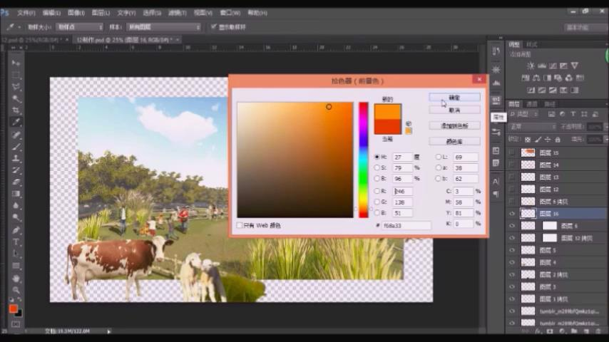

给该图层增加一个图层样式，颜色减淡的图层样式：
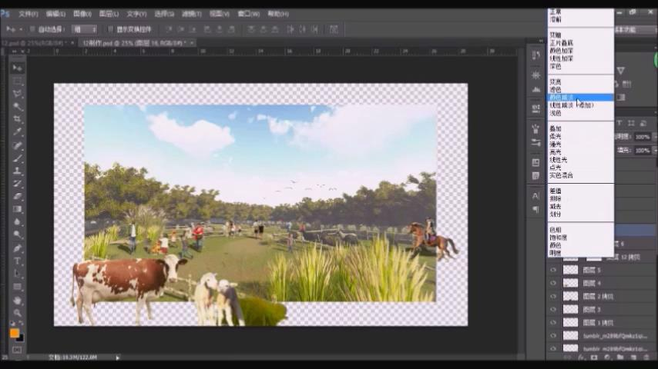

利用笔刷工具，点击鼠标右键调节好笔刷的样式和大小：
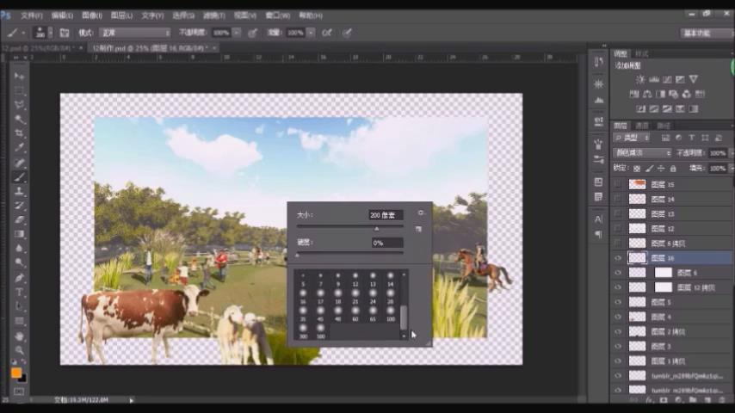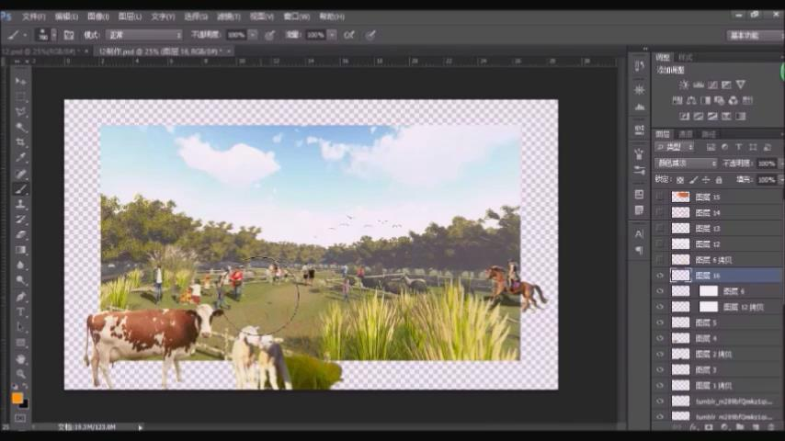

将图面中需要提亮的部分提亮，发现光感太强，调整它的透明度，将透明度降低之后，光感就会显得非常自然了：
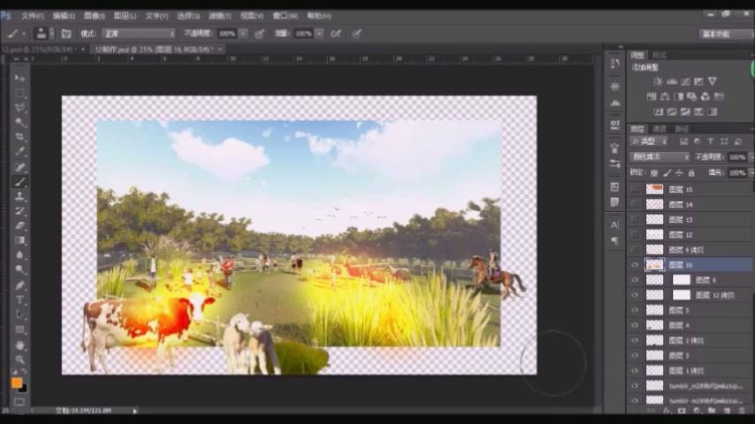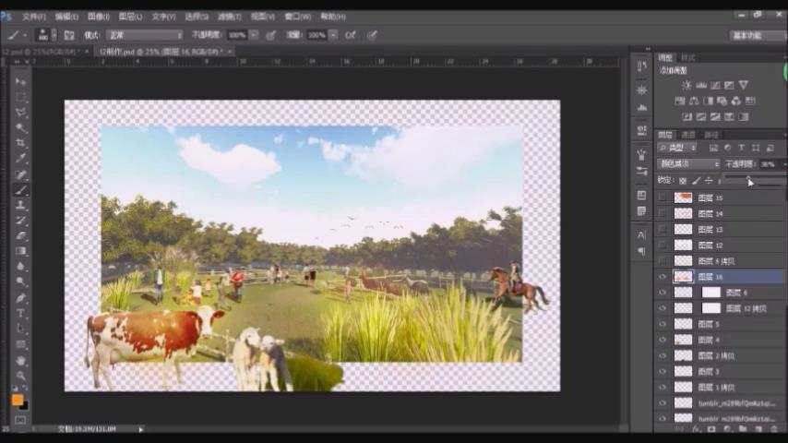

以同样的道理，调整树木等色调，可以调亮也可以将阴影调暗，以增强事物的体量感，同时也可以尝试不同的色调效果：
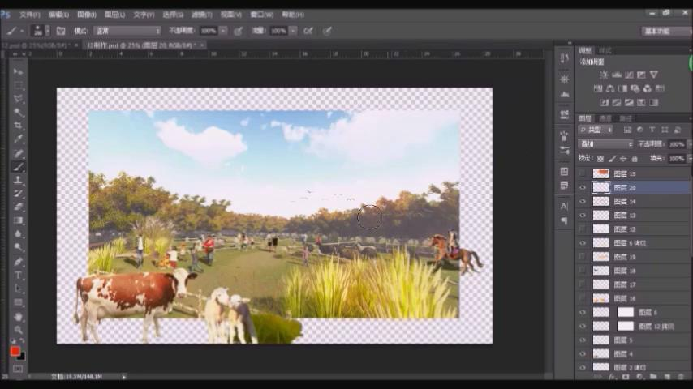
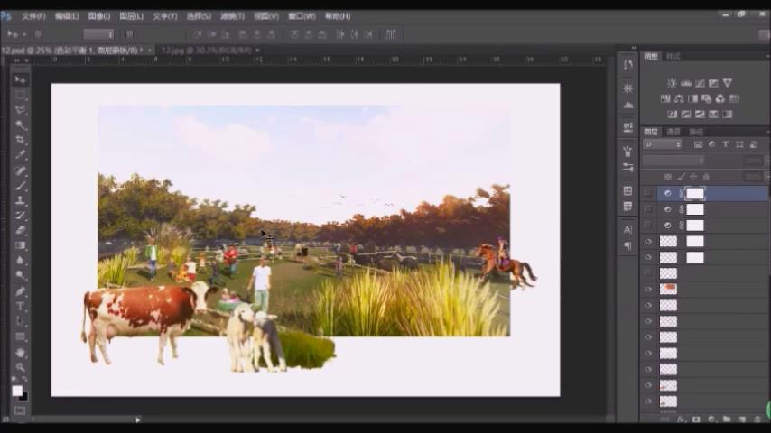

1.5对整体图面进行调整
窗口----调整命令选项，命令点击后右边会出现很多选项，可以进行各种调整：
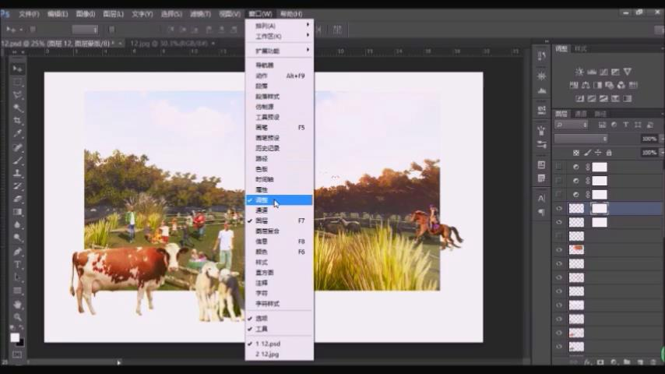
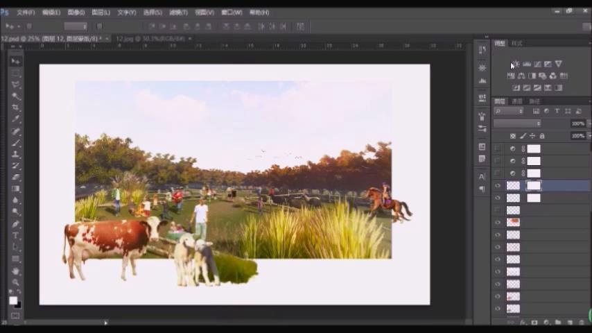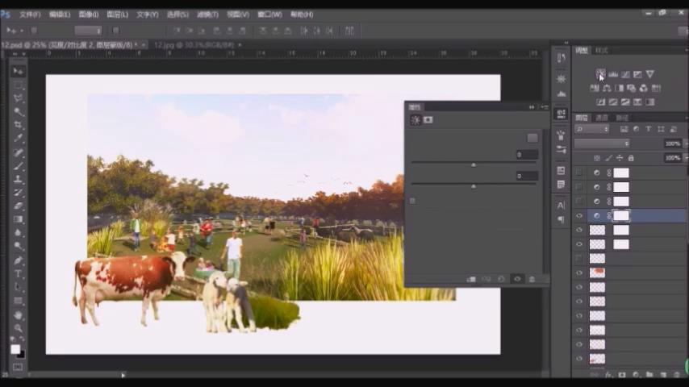

另一种调整的方法是，Ctrl+Shift+Alt+E,会得到一个盖印图层，也就是所有显示图层的集合。得到图层后，Ctrl+L色阶来调整它的亮度等等。
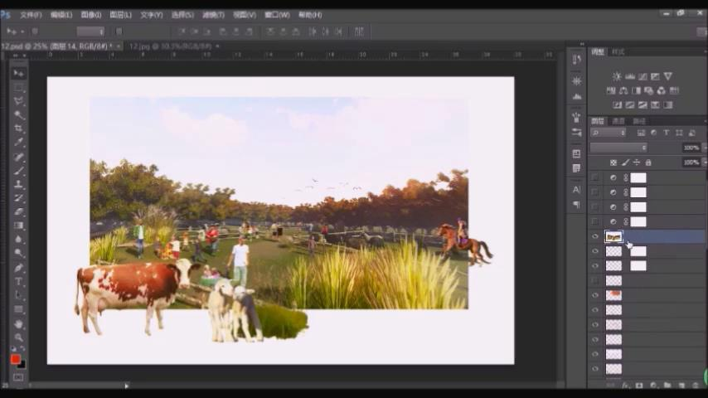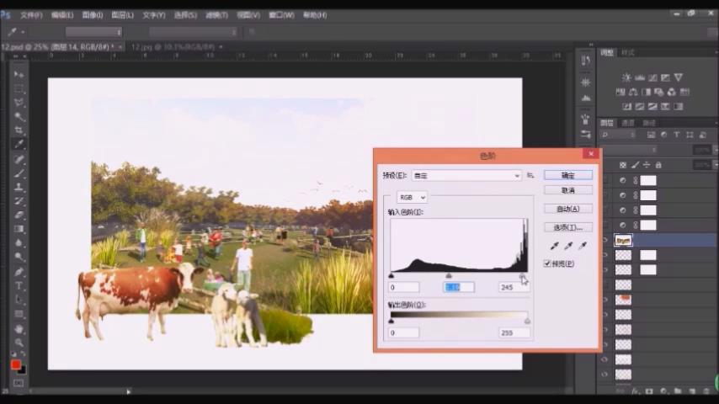
调整完了之后，就可以将效果图进行保存就可以了，可以保存为PSD格式或JPEG格式皆可：
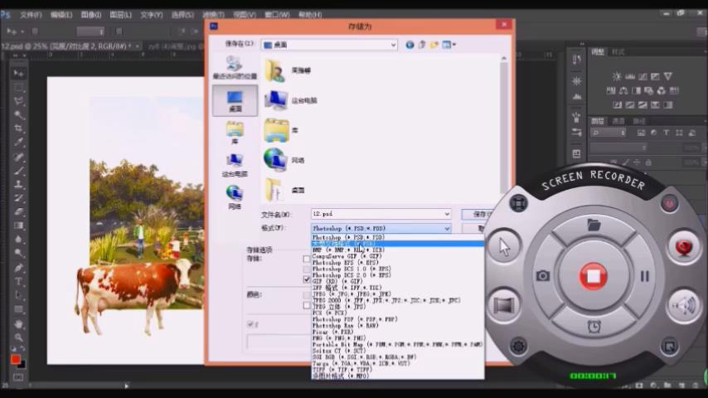

完成图：
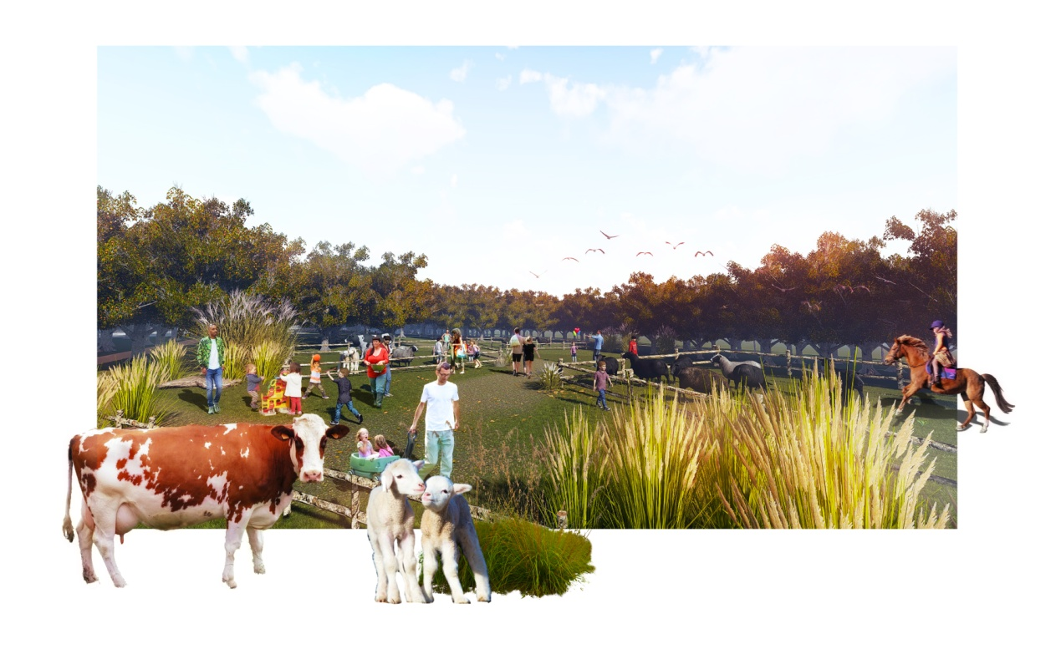

2. 景观设计效果图分析图的制作
2.1调整整体色调
拿到一张图纸之后，首先我们要对其不足的地方进行调整，由于调整的方法和上一个案例一样，在这里就不做过多具体的讲解。
这是一个雨水公园的案例，需要我们用一些分析图展现如何将雨水净化，并通过水系排到总的河道之中的过程。
在做这种分析图的时候，首先要选好效果图的角度，要利于我们去剖切它，分析它。
下面就来给大家讲解一下如何做这些分析标识和箭头。
以下是原图与完成版的分析图，大家先对比一下：
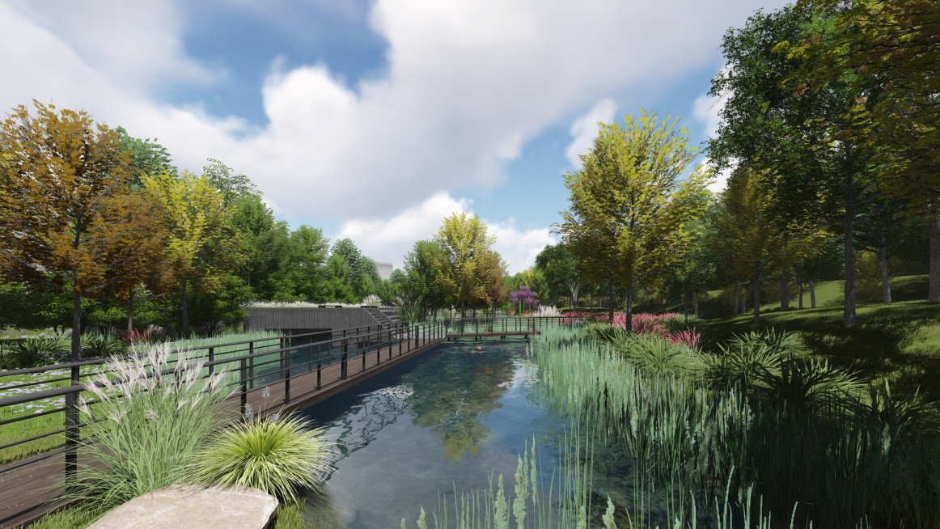
Lumion渲染原图

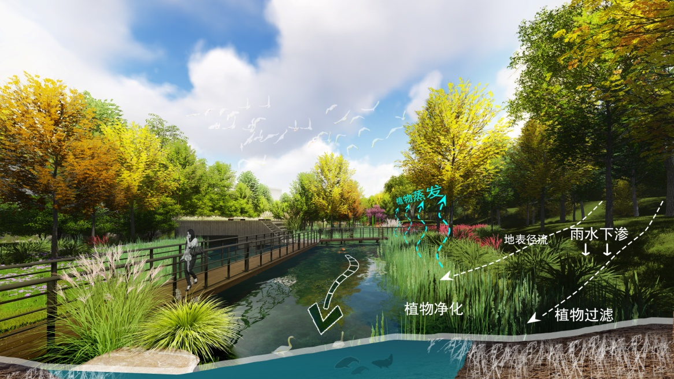
完成版分析图

2.2指示箭头的做法
箭头的制作有两种方法，一种是在排版软件ID中直接做，另一种就是在PS中进行操作，在这里主要给大家讲解用PS的制作方法：
首先，新建一个图层，用笔刷工具做一个自定义笔刷。
用笔刷画一个自己想要的方块的形状，并给它填充一个黑色：

在编辑中选择定义画笔预设，就会自动将绘制好的黑色方块定义为笔刷，然后点击确定，现在在笔刷中就能找到我们自己绘制的笔刷了：
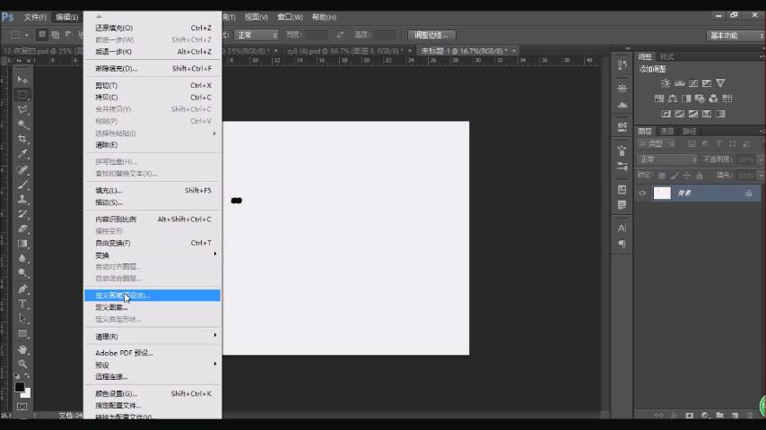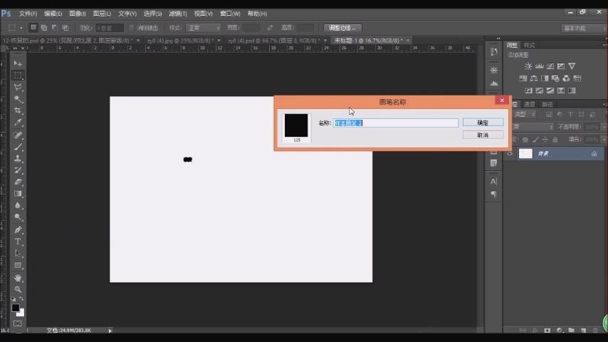
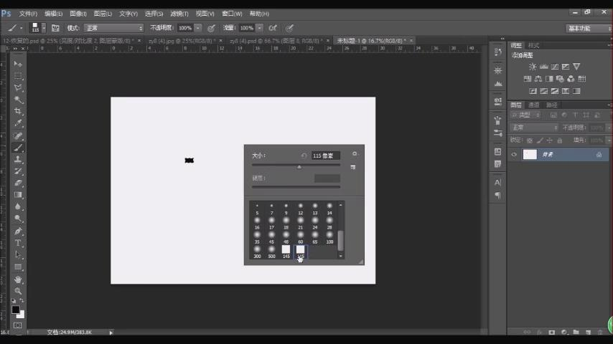

设置好之后点击切换画笔面板，弹出画笔面板控制选项：

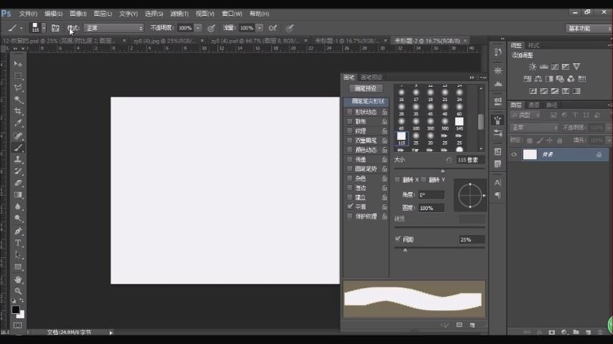

双击形状动态一栏：
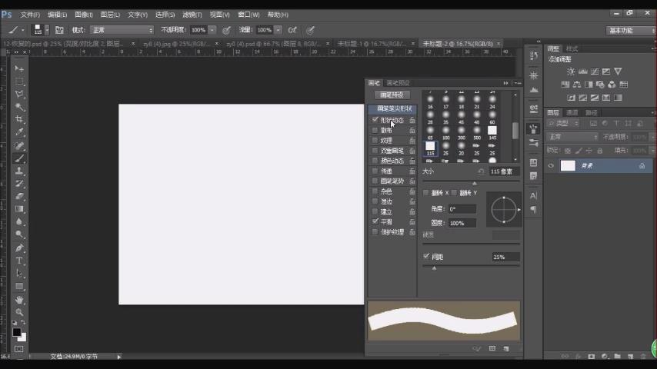
将角度一栏中控制调整为方向：
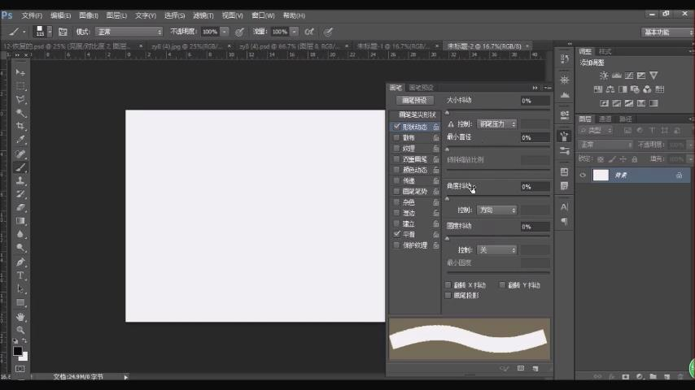

将画笔形象间距拉大：

这时我们再去绘制此笔刷的时候，就是方块与方块之间有空隙的状态了：
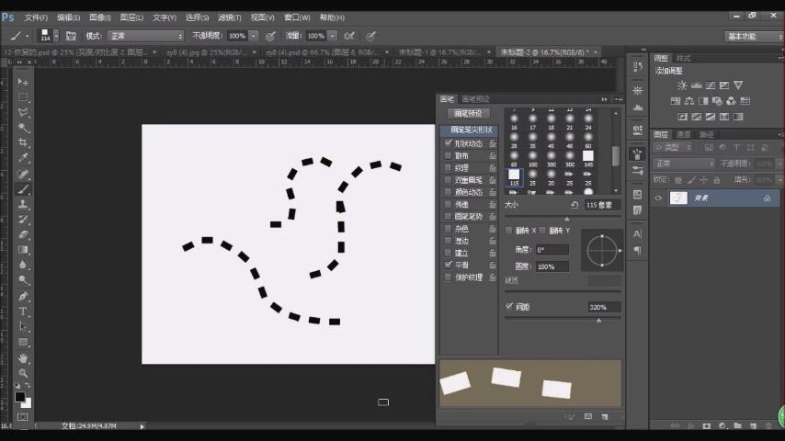

此时，我们转回到原图之中就可以绘制虚线箭头了。
先用钢笔工具绘制出箭头的走势：
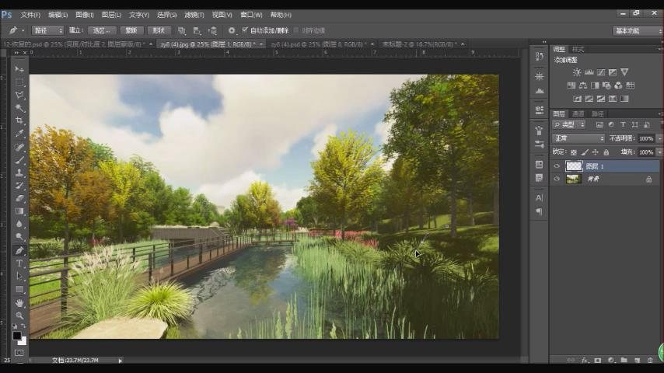

绘制完成之后，点击鼠标右键，选择描边路径：
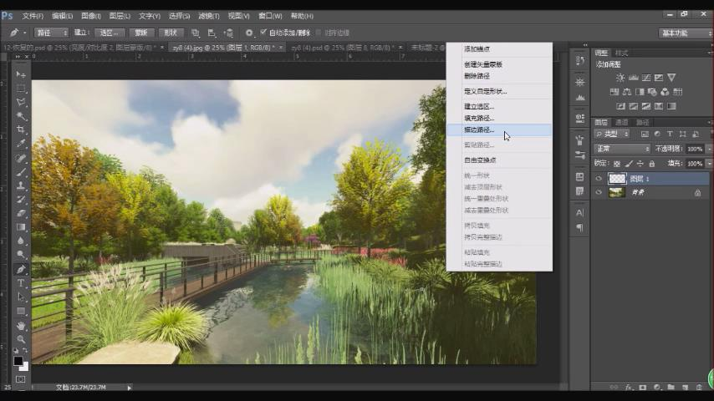

描边路径的工具选择画笔，点击确定，一个随着钢笔工具路径绘制的虚线就画好了：
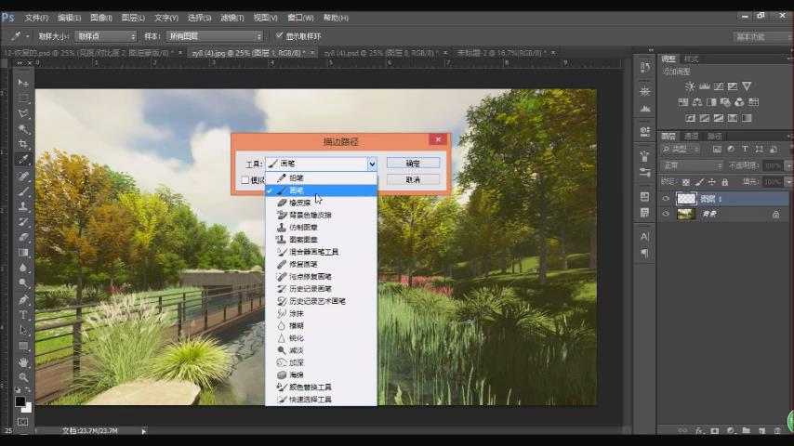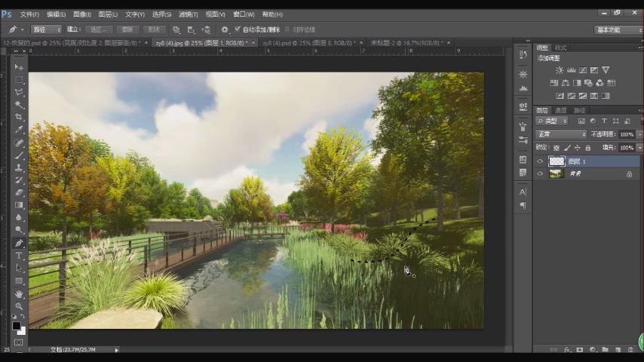

由于是黑色的看不清楚，因此我们点击Ctrl+图层面板，选择这条虚线：
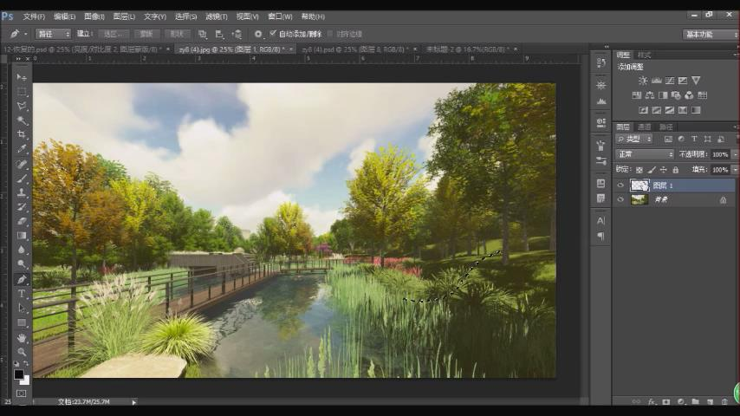

按Ctrl+Delete，填充背景色（背景色调为白色）就可以了：
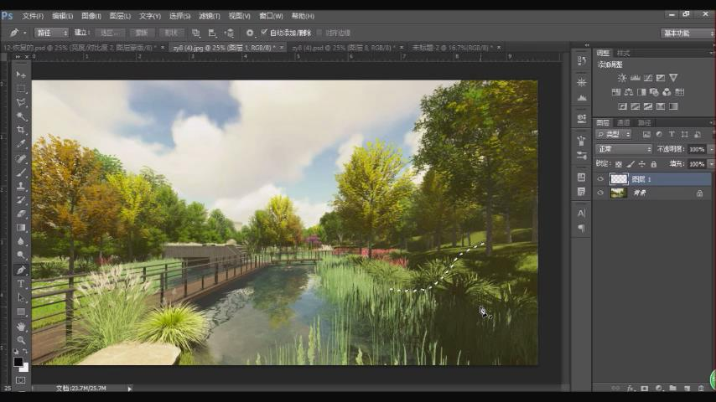

其他的箭头虚线也是一样的做法，箭头的样式可以在网上下载到各种各样的箭头素材，选择性的直接使用就可以了：
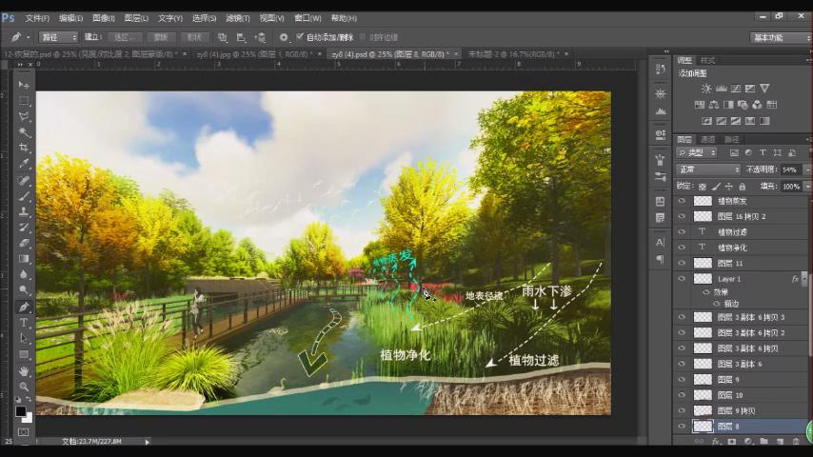

这样，一个PS制作的分析图就完成了：
